Тема урока: «Диалог, что такое диалог?»
Цели деятельности учителя:
Познакомиться с понятием диалог; формировать умение оформлять предложения на письме.
Планируемые результаты:
Предметные:
Учащиеся научатся отличать диалог от других частей речи;
Выполнять творческие задания сотрудничать с одноклассниками при выполнении учебной задачи.
Личностные:
Проявлять интерес к новым знаниям;
Выполнять правила поведения на уроке.

№ | Этапы урока. Методы и приемы | Время | Содержание урока. Деятельность учителя | Деятельность учащихся | УУД
1. | Мотивационный  Словесный:  Приветствие | 10:25-10:27 | Здравствуйте ребята!  У Вас на партах лежат значки: тучки, и солнышки. Если вас ничего не беспокоит, и вы чувствуйте уверенность в себе, то поднимите солнце. Если же у вас плохое настроение, или вас что - то беспокоит, поднимите тучку. | Приветствуют учителя. | Л:Внутренняя позиция школьника на уровне положительного отношения к уроку.
2. | Постановка темы и цели урока.  Словесный:  Ответы на вопросы | 10:28-10:35 | На доске записан текст.  - Я медведя поймал!  - Так веди сюда!  - Не идет.  - Там сам иди!  - Да он меня не пускает!  Что необычного вы заметили в записи этого текста?  (в начале каждой строки стоит тире).  - А как вы думайте, почему этот текст записан в такой форме?  - Этот текст – диалог. Назовите тему урока.  Сформулируйте тему и цели урока.  Что такое диалог?  - Разговор двух или нескольких лиц.  Какие цели мы перед собой ставим?  Узнать…(что такое диалог?)  Научиться…(оформлять диалог на письме)  Отличать…(диалог от других видов текста)  Ребята, что то я забыла, напомните мне  - Что такое диалог? | Отвечают на вопросы | П: Строят устные речевые высказывания.
3. | Решение частных задач.  Практический:  минутка чистописания  Словесный:  ответы на вопросы  Словесный:  ответы на вопросы  Физминутка  Закрепление.Самостоятельная работа с проверкой по эталону . | 10:35-10:45  10:45-10:55  10:55-11:05 | Открываем тетради, записываем число кл.работа.  Чистописание.  Посмотрите на слайд на доске. Прочитайте.  - Кто говорит?  - Носорог!  - Что такое?  - Беда! Беда! Бегите скорее сюда!  - В чём дело?  - Спасите!  - Кого?  - Бегемота! Наш бегемот провалился в болото.  - Ребята, как называется эта сказка?  - Постарайтесь выразительно прочитать этот отрывок (выбирает ребёнка, который прочитает отрывок).  - Какие знаки вы видите в конце предложений?  - Подумайте, почему в конце предложений поставлены эти знаки?  - Догадайтесь, кто участвует в разговоре?  - Давайте определим предложения, которые принадлежат автору, а какие принадлежат Носорогу.  - Кто задает вопросы?  - Давайте прочитаем его слова.  - Кто отвечает на вопросы?  - Прочитайте слова Носорога.  - Скажите, как называют разговор двух или нескольких лиц?  - А теперь прочитаем диалог по ролям. (Выбирает парту (2х учеников) которые будут читать по ролям). Ты будешь автором, а ты Носорогом.  -Вам нужно будет записать два первых предложения. Но для начала давайте прочтем правила оформления диалога на письме. Может кто-то мне подскажет?  - Какие правила оформления диалоговой речи вы использовали?  Физминутка  Работа в парах.  Раздаёт индивидуальные карточки:  1 вариант – Карточка 1;  2 вариант – Карточка 2.  - Вам нужно прочитать задание и текст под ним. Найти в тексте диалог и списать его в тетрадь, соблюдая правила оформления диалоговой речи. Кто мне повторит эти правила?  - Верно. Ещё вам нужно будет подчеркнуть слова, указанные в задании. приступайте  Прочитайте задание и текст под ним. Определите, где записан диалог и спишите его в тетрадь. После этого выполните задание:  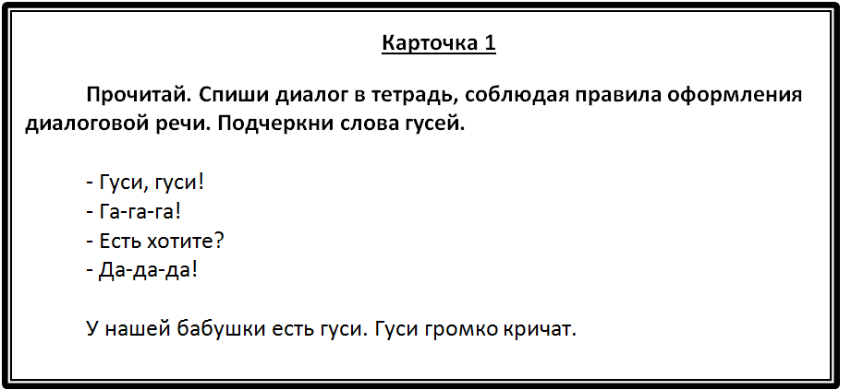  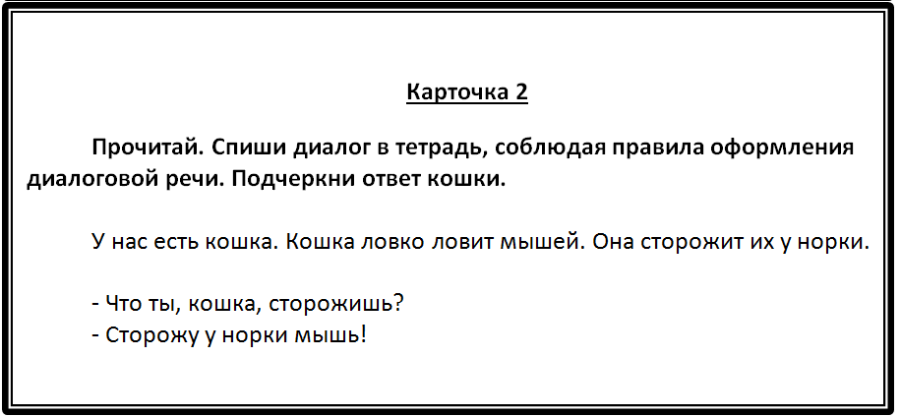  - 1 вариант, прочитайте, что вы выписали в тетрадь.  - Посмотрите, я выписала то же самое.  - Прочитайте слова, которые подчеркнули.  - Совершенно верно, у меня точно так же.  (Щёлкает на экран, появляются линии подчёркивания под словами)  - 2 вариант, прочитайте, что вы выписали в тетрадь.  - Верно, у меня тоже так.  - Прочитайте слова, которые подчеркнули.  - Молодцы. Вы верно справились с заданием.  Резерв.  - Выполним упражнение 8 на странице один пять (15).  - Прочитайте стихотворение-потешку само-стоятельно.  - Почему это стихотворение называют потешкой? Что в нём необычного?  - Найдите в стихотворении ту часть, которую можно назвать диалогом.  - Прочитайте два первых предложения.  - Посчитайте количество участников диалога.  - Как зовут участников диалога?  - Прочитайте мне первые слова Тимошки.  - А теперь прочитайте первые слова Фомы.  - Подчеркните слова Фомы простым каран-дашом.  - Как записаны слова каждого участника диалога? | записывают элементы чистописания в тетради  отвечают на вопросы | П: Понимать информацию, представленную в виде рисунков схем.  П: Формирование умений опознавать и анализировать основные единицы языка, грамматические категории языка, употреблять языковые единицы адекватно ситуации речевого общения.  К: Развивают умение слушать и понимать речь других
4. | Итоги урока. рефлексия.  Словесный:  Ответы на вопросы | 11:05-11:10 | В начале урока вы выбирали картинку для своего настроения. Сейчас сделайте тоже самое.  Добились ли поставленной цели? Почему?  Что было для вас сложным на уроке? Почему?  Что было для вас легким на уроке? Почему?  Все хорошо поработали, урок окончен. | - Отвечают на вопросы | П: Строят устные речевые высказывания

